**Plaquette votive**

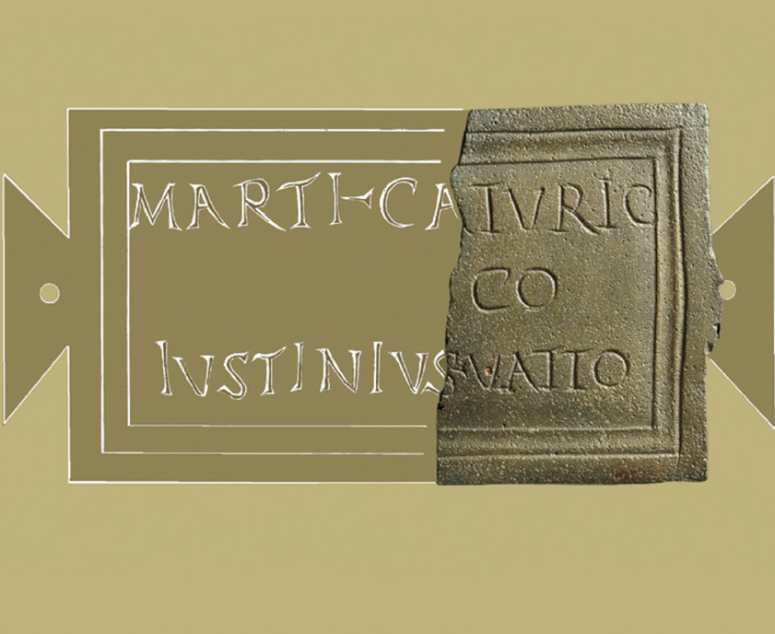

Traduction :

*Source : fiches descriptives p. 18*